FUNCION LINEAL: Una función cuya representación en el plano cartesiano es una línea recta. Esta función se puede escribir como: f(x)= mx + b
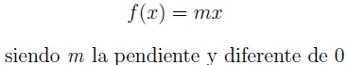
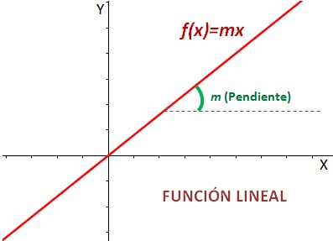
Ejemplo:

